Types de charges

- Donner la définition de l’inertie

Elle est d’autant plus importante que la masse de la charge est grande et s’oppose à la mise en mouvement.
Elle est caractérisée par le moment d’inertie J, qui s’exprime en kg/m².

- Donner la définition du couple d’une machine :

Il définit l’effort que la charge mécanique oppose au maintien de sa mise en mouvement. Il s’exprime en Newton mètre (Nm).

- Concernant les quadrants de fonctionnement, compléter le schéma suivant

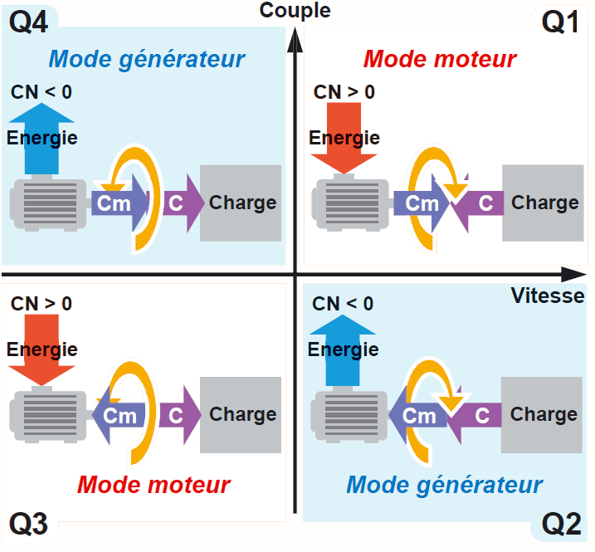

- Quelles sont les machines qui représentent la large majorité des utilisations :

Les pompes, ventilateurs et compresseurs

- A partir des quatre graphiques suivants, identifier le type et la loi du couple, en déduire les applications :

Type de loi | Graphiques | Loi du couple | Applications
Couple constant | 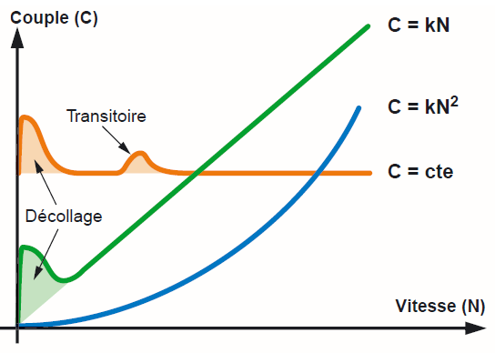 | C= cte | Convoyeurs, rotatives, pompes, fours, presses mécaniques, broyeurs
Couple quadratique |  | C=kN² | Pompes centrifuges, ventilateurs, compresseurs, centrifugeuses
Couple linéaire |  | C=KN | Mélangeurs
Couple constant  et puissance constante |  |  | Enrouleuse, dérouleuse, bancs d’essais automobiles, malaxeurs

- Donner des exemples de machines de levage

Treuils, grues ascenseurs et monte charge.

- Dans quels quadrants peuvent fonctionner les machines de levage.

Dans les quatre quadrants

- A la montée, dans quel quadrant se trouve l’ascenseur ?

Quadrant 1.
Exo1

Pour élever une charge de 100 kg à 10 m de hauteur, on utilise un treuil accouplé à un moteur par l'intermédiaire d'un réducteur mécanique.

Réducteur
Moteur

Masse

Caractéristiques des appareils :
- treuil diamètre du tambour d = 20 cm,  = 0,9
- réducteur : rapport de réduction = 60,  = 0,85
- moteur : vitesse de rotation en charge = 1450 min-',  = 0,85,
- diamètre de l'axe d = 20 mm.

1 - Calculer le travail utile effectué (g = 9,81).

2 - Calculer la puissance utile.

3 - Calculer le travail fourni par l'axe du moteur.

4 - Calculer la puissance mécanique fournie par le moteur.

5 - Calculer le total d'énergie consommée et la puissance totale nécessaire.

6 - Calculer la vitesse angulaire du tambour du treuil et le couple correspondant à la force motrice.

7 - Calculer le couple -ramené sur l'axe moteur et la force exercée par le moteur sur l'axe du réducteur.

Exercice N° 2 :

Un système de levage est composé :

Moteur
Réducteur

Masse

- D'un moteur, de moment d'inertie m = 0,008 kg.m² qui tourne à la vitesse n = 1 450 tr/min.
- D'un réducteur, de rapport (6/145), et de moment d'inertie négligeable.
- D'un cylindre en rotation qui tourne à la vitesse n' = 60 tr/mn et dont l'inertie c = 2,4 kg.m².
- D'une masse de 200 kg se déplaçant linéairement à 1,2 m/s.
Le couple résistant de la charge est de 150 N.m à la vitesse de rotation n' = 60 tr/min.
Le moteur d'entraînement a un couple moyen au démarrage de 12 N.m.

1 - Calculer la. vitesse angulaire du moteur.

2 - Calculer le moment d'inertie total du système, ramené à la fréquence de rotation du moteur.
Rappel : Le moment d'inertie d'une charge tournant à la vitesse n₂ ou w₂ ramenée à la vitesse n₁ ou w₁, du moteur est :  = '(n₂/n₁)² = '(w₂ / w_{I})².
I’inertie d'une masse M en mouvement linéaire à la vitesse v ramenée à la vitesse w du moteur est :  = M(v/w)².

3 - Calculer le couple résistant ramené à la vitesse du moteur.

4 - Calculer le couple d'accélération (différence entre le couple de démarrage et le couple résistant).

5 - Calculer le temps de démarrage.

6 - Admettons que nous voulions limiter le temps de démarrage à 0,5 s.. Quel devrait être, dans ce cas, le couple moyen de démarrage du moteur ?

7 - Pour une raison quelconque, il y a rupture de la liaison entre le réducteur et le cylindre, la masse «tombe» à la vitesse de 0,5 m/s. Afm d'assurer la sécurité, on a prévu un frein mécanique capable d'arrêter la masse après 1 m de chute.
Calculer l'énergie et la puissance dissipée sous forme de chaleur par le frein, pour stopper la charge en 4 s. On supposera que le mouvement est uniformément varié et on ne tiendra compte que de l'inertie de la masse.

